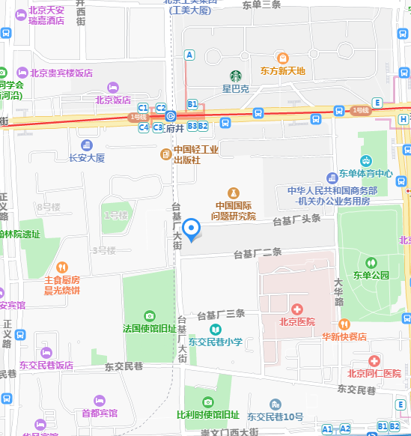笔试考场示意图

乘车路线：地铁一号线至王府井站下车，从C3或B3口出；二号线至崇文门站下车，从A1口出。步行至台基厂大街8号院（老市委对面）。

友情提示：车位有限，请大家乘坐公共交通出行。